муниципальное бюджетное дошкольное образовательное учреждение
детский сад № 8 «Звёздочка»

Отчёт
о проведённых мероприятиях
в рамках природоохранного
социально-образовательного проекта
«Эколята-дошколята»
за I квартал 2022г.
(январь, февраль, март)

ст. Егорлыкская
2021-2022 уч.г.

В нашем ДОУ активно продолжается работа в рамках природоохранного социально-образовательного проекта «Эколята-дошколята». Наша цель - сформировать у дошкольников начальные знания о себе, о природном и социальном мире, в котором он живет; познакомить с элементарными представлениями из области живой природы и естествознания.
В реализации проекта принимают участие дети, родители и педагоги средней дошкольной группы «Звёздочки». Работа ведётся в рамках кружка «Эколята-дошколята», в соответствии с положением, рабочей программой и перспективным планированием.
В течение всего периода (январь, февраль, март) продолжалась работа по реализации плана мероприятий экологической направленности. В группе и ДОУ в целом была организована и проведена разносторонняя деятельность:
- познавательно-практические занятия;
- экскурсии в природу, наблюдения;
- чтение литературы, рассматривание иллюстраций и репродукций картин;
- заучивание стихов, пословиц, поговорок;
- дидактические, сюжетно-ролевые, подвижные игры;
- музыкальные развлечения;
- выставки детских работ;
- проекты.
26 января 2022года , согласно разработанному плану мероприятий, в рамках кружковой работы, была проведена экологическая акция «Покормите птиц зимой» (январь 2022 г.) https://t.me/zvezdo4ka_8/177
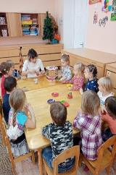
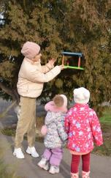
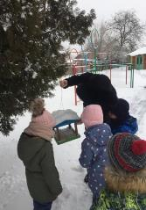
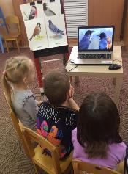

В феврале был разработан и реализован проект «Огород на окне». Целью данного проекта является – расширить представление детей об окружающем мире, об овощных культурах и сформировать первоначальное представление о, их выращивание в комнатных условиях. В течение месяца мы с воспитанниками посеяли огород на окне, наблюдали за всходами семян: фасоли, лука, мелисы, петрушки и других растений.
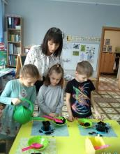
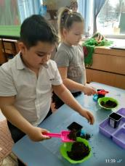
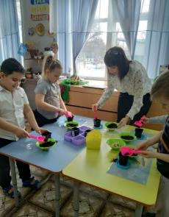
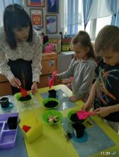

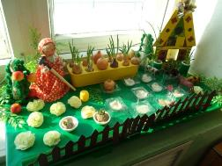
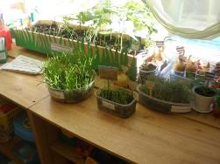

С целью привлечения детей и родителей к практической деятельности по охране птиц, воспитания экологической культуры дети из кружка «Эколята – дошколята» приняли участие в областной акции «День птиц», которая проводилась в период с 28 марта 2022 г. по 3.04 марта 2022 года. «Международный день птиц» – экологический праздник, который отмечается ежегодно. В группе прошла тематическая неделя «Наши пернатые друзья». На протяжении всей недели с детьми проводили беседы о птицах, читали сказки и рассказы, слушали птичьи голоса, делали разнообразные поделки, рисовали птиц и наблюдали за ними на прогулке. На занятиях дети рассматривали разных птиц, отгадывали загадки, придумывали небольшие рассказы о них, разгадывали кроссворд, слушали легенды, познакомились с перелетными птицами нашего края, услышали голоса птиц. Ребята узнали о том, что пение птиц успокаивает человека, улучшает настроение и сон, положительно влияет на общее состояние организма человека. https://t.me/zvezdo4ka_8/177
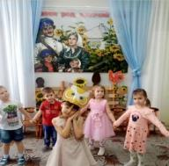
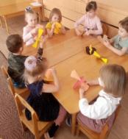
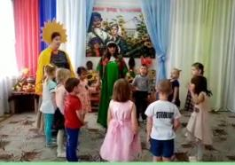

Также мы приняли участие в областной экологической акции «Час Земли»
(26.03.2022). Главной задачей мероприятия в нашем детском саду, проходившего в этот день, было привлечь внимание дошкольников к проблемам окружающей среды и формирования у них экологически осмысленной культуры личности и осознано-правильного отношения к нашей планете - Земля.
День начался с просмотра презентации «Земля – наш общий дом», где ребята наглядно могли увидеть красоту нашей планеты, животный и растительный мир. Увидели и поговорили о том как загрязняется наша планета, по каким причинам гибнет все живое и как люди своими руками убивают красоту Земли. На тематическом занятии дети познакомились с глобусом, узнали почему Землю называют голубой планетой, побеседовали о том, что Земле грозит опасность и исходит она от нас - людей. Узнали, что наша планета нуждается в защите. О том, что всем нам хочется, что бы на ней цвели сады, в небе светило солнце, звучал детский смех. Этот день помог ребятам открыть новые знания и приобрести понимание необходимости бережного, созидательного отношения к окружающему миру. https://t.me/zvezdo4ka_8/177
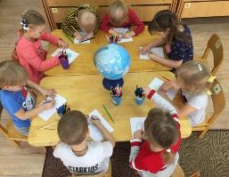
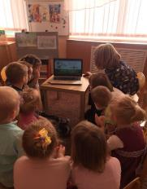
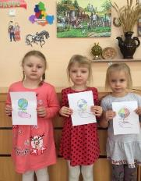
К Международному дню леса - 21 марта в группе «Звёздочки» прошла акция «День леса». В акции приняли участие воспитанники, их родители и педагоги. Эколята приняли участие в разных тематических мероприятиях: рассматривали тематический альбом «Лес – богатство Земли», просматривали презентации, отражающие важность сохранения лесов. Так же в группах были оформлены выставки творческих работ воспитанников. Все это помогло детям ответить на вопросы экологической викторины «Поступай в природе так, как подскажет этот знак». https://t.me/zvezdo4ka_8/177
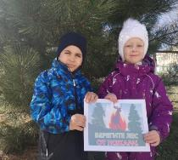
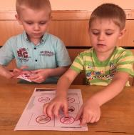
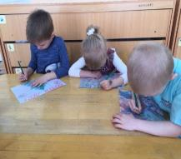

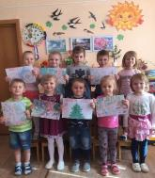
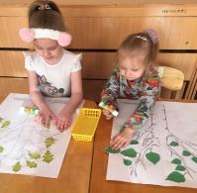

Дети из кружка «Эколята – дошколята» приняли участие в областной экологической акции «День воды» в рамках Дней защиты от экологической опасности, посвященному Всемирному дню воды. В группе были проведены ряд мероприятий раскрывающих огромное значение воды для всего живого на планете. https://t.me/zvezdo4ka_8/177
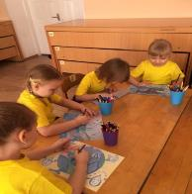
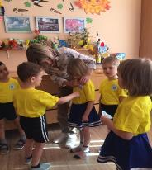
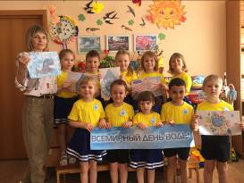

В целях привлечения внимания детей и молодежи к проблемам сохранения окружающей среды, повышения уровня экологической культуры обучающихся, развития и реализации их творческого потенциала в период с 10 по 31 марта 2022 года в Ростовской области проводился региональный этап Всероссийского конкурса экологических рисунков, в котором мы также приняли участие.
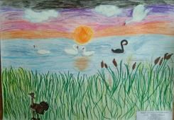
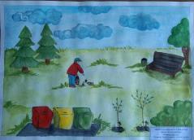

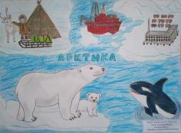

С 24 марта 2022 года стартовал Всероссийский конкурс экологических рисунков. Для участия в конкурсе дети нарисовали рисунки, посвященные проблемам экологии.

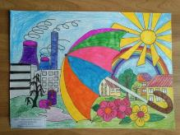
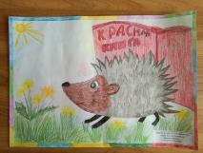
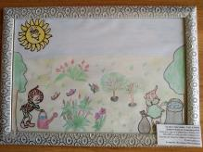

Воспитанники нашего ДОУ стали победителями всероссийских и международных экологических конкурсов:

1. | «Природа матушка» | Всероссийская викторина | 14.01.2022г. | Хрусталев Лев | диплом  1 место
2. | «Как зимуют звери» | Всероссийский конкурс | 02.2022г. | Костик Захар | диплом  1 место | онлайн
3. | «Экология окружающего мира» | Всероссийский конкурс | 03.02.2022г. | Гюрджан Даниэль | диплом 1 место | онлайн
4. | «Птички к нам прилетели» | Международный конкурс | 10.03.2022г. | Гюрджан Даниэль | Грамота  1 место | онлайн
5. | «Весна!» | Всероссийский конкурс | 23.03.2022г. | Строкова Иванна | диплом 1 место | онлайн
